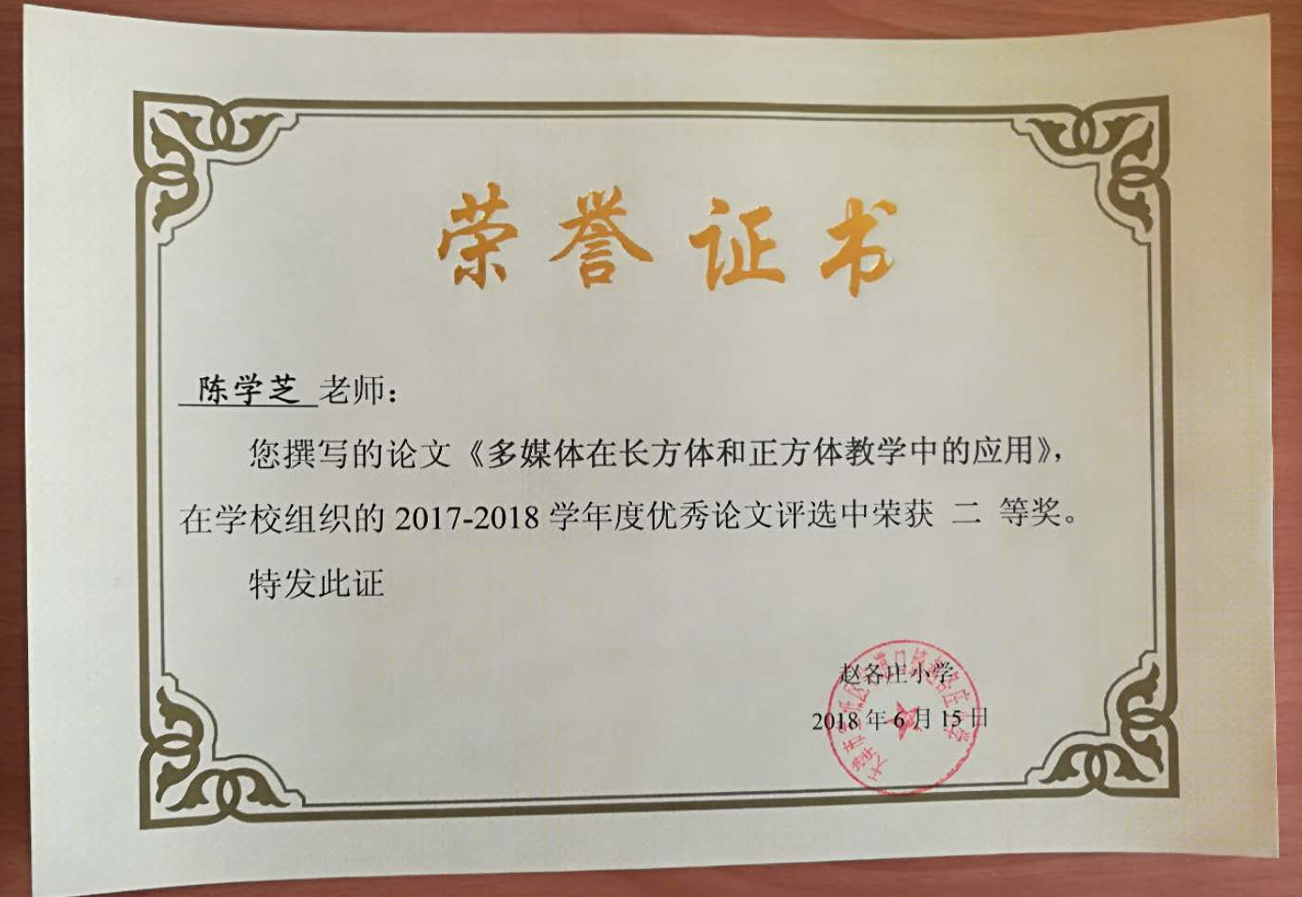
多媒体在《长方体和正方体》教学中的应用
赵各庄小学 陈学芝
学习长方体和正方体是小学生从平面几何知识到立体几何知识在认知上的一个飞跃。学生对于空间的观念还不能从感官上充分的理解和体会。利用多媒体技术集文字、图像、动画、影像于一身的优势，可以充分调动学生多种感官参与学习互动，促进学生自主有效的学习，把需要掌握的知识通过直观的演示展现给学生。在《长方体和正方体》的教学中，多媒体技术功效表现尤为明显，对学生掌握、理解长方体和正方体的棱、顶点、表面积、体积等，从二维空间过渡到三维空间有很大帮助。
一、创设情境，激发学习兴趣。
对于小学生而言，不常见或抽象的事物都是较难认识和理解的，因为，他们分析问题、解决问题的能力还不强，很多的问题都依靠老师讲授。如果能为学生学习多创设情境，让学生在情境中，发现问题、解决问题，会极大地减少学生学习的难度，使学生对知识掌握得更牢固、认识得更深刻。应用多媒体课件创设教学情境进行教学，使课堂教学内容丰富，生动形象，能激发学生的学习兴趣，让学生学中有乐，乐有所得，从而很好地调动学生的积极性，活泼课堂气氛。
在长方体和正方体的教学中如果单一的讲解，学生是不会有很高的学习兴趣，因为空间的概念是小学生学习立体几何刚起步阶段。学生的兴趣不会自发产生,需要教师去引导，激发学生学习兴趣，帮助学生形成学习动机。长方体和正方体特征的认识，表面积、体积概念的教学，都可以采作多媒体出示长方体、正方体实物，再从实物抽象出图形，利用动画效果营造学习氛围，激发学生学习兴趣，为自主有效的学习奠定基础。
如：在学习长方体和正方体的棱、顶点、面时，设计三维立体可旋转的正方体、长方体，把棱、顶点、用闪烁的不同颜色表示出来，可以让学生很容易的就看出来，并能发现相对的棱的长度是相等的且每组相对的棱有四条，相对的面的面积也是相等的，既激发了学习的兴趣，同时也使学生直观的掌握棱、面的特点。
在学习长方体和正方体的表面积时，我在教学导入部分设计了三维立体可旋转的正方体、长方体、圆柱体、锥体课件，并配上音乐，利用多媒体投影让学生从中选出长方体、正方体，并引导学生发现长方体和正方体都有几个面，它们的面有什么特点。这样在开课就让学生对学习长方体和正方体表面积有了浓厚的兴趣。
二、突出重点，突破难点。
在教学过程中，教师能否合理地处理教材，也是影响教学效果的重要因素。其中如何突出教材重点、突破难点是至关重要。而多媒体教学手段就成为教师在教学过程中突出教材重点、突破教学难点的有效手段。
在《长方体和正方体表面积》的教学中，计算长方体和正方体的表面积是重点，求长方体的表面积是难点，如何让学生能从直观上求出表面积，单凭讲解和挂图是远远不够的。利用多媒体课件可以很直观的让学生分析出长方体和正方体的表面积的计算方法。从而使学生不光对学习数学产生浓厚的兴趣，也使学生对三维立体的物体的表面积有了解决的办法——即展开法。
如：在教学长方体和正方体表面积时，可以在导入后直接演示长方体和正方体从立体图形逐渐展开到平面图形（在设计中把相对的面写上前后、左右、上下），让学生认知六个面的排放次序。
逐渐展开
前
下
后
右
左
上
后
上
左
右
下
前上

上
逐渐展开
上
下
后
左
右
前
后

下
左
右
前
这样学生很容易就知道了长方体和正方体的表面积的求法了。
在《长方体和正方体体积》的体积计算方法的教学中，利用实物演示比较麻烦，且效果不好，如果运用多媒体教具，对长方体进行一排，再一层的分割再聚合，将清楚的演示出体积公式的推导过程，帮助学生很好的理解掌握公式，把抽象的数学知识与具体生动的动态一画面联系起来，不用教师多讲，也就能准确、快速地理解掌握。特别是在学习体积公式：V=Sh
时，在立体图形的底面用闪烁的颜色表示底面积能直观的让学生认识底面积。
三、扩大知识，发展能力
学生要学习和掌握的知识是很多的，而书本上的知识是有限的，老师讲授完一个知识点，有时需要一些课外知识进行拓展和延伸，让他们感受到知识间不是独立存在的，是连贯的，这样做，不仅拓宽了知识面，而且开阔了眼界，理解了知识的来龙去脉。不仅增强了课堂内容的文化底蕴，也激起了孩子们探究的好奇心。
如在学习《整理复习》中的第11题：“一个正方体容器棱长2dm，向容器中倒入5L水，再把一块石头放入水中，这时量水深15cm，石头的体积是多少cm3？”先播放乌鸦喝水的动画，再利用多媒体演示：倒入5L水后，再在水平面用红线标记，石头放入后，水平面上升超过红线，不用教师多言，学生能很快理解，上面升上来的水的体积即石头的体积，为学生求不规则物体的体侧和以后学习基米奠定了良好的基础。
四、辅助教学，不要盲从。
多媒体课件不是课堂教学的全部，教师应“画龙点睛”。 在课堂教学中，多媒体为师生提供了丰富的声音、图片、图象、动画等信息。在为学生展示这些素材时，教师不能只做一个旁观的看客，不能只会说：“同学们请看大屏幕” 、“同学们请听下面的音乐”之类的话。教师不单是一名解说员，为学生解说声音、动画等素材，更为重要的任务是引导学生通过多媒体课件去理解所学知识的真正含义，去培养他们的思维能力，分析问题，解决问题的能力，从而实现教学目标。同时不能抛弃传统教学方法，一味依赖多媒体课件。很多传统的教学方法，如：“实物演示法”“游戏法”“竞赛法”等都是很不错的教学方法。在现代信息技术环境下我们的教学模式改革不能一味只依赖多媒体课件。
总之，通过多媒体的直观展示，结合教师的点拨、启发，引导学生有目的、有重点地进行观察、思考，帮助学生积累了丰富的表象；同时借助现代教育媒体的优势提示事物的本质属性，拓展了学生的主动思维能力，培养了学生的思维品质，推动了学生空间观念的形成。但应注意多媒体教学不能只为顺应潮流，一哄而上，要用在实处，用好，将会取得事半功倍的教学效果。

